Урок познания мира 4 класс
Тема: Движение «Невада – Семипалатинск»
Цель урока: формировать представление о ядерном вооружение и его последствиях для человека и окружающей среды, познакомить с движением «Невада _ Семипалатинск».
Тип урока: изучение новой темы.
Форма урока : коллективная, групповая, индивидуальная
Метод обучения : словесный, иллюстративный, словесно-поисковый.
Ход урока:
- Орг.момент.
- Опрос домашнего задания:
Ученикам предлагается посмотреть видеозапись ядерного взрыва в Семипалатинске.
- Расскажите предполагаемую историю местности, где это произошло.
Пересказ текста «Полигон»
- Какой вред нанесли испытания атомного оружия?
Инсценировка «Художник из Семипалатинска».
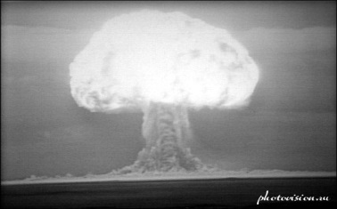
- – А в это время в одном из штатов Америки (схема штата) происходили испытания ядерного оружия.
Просмотр видео «Выстрел»
- Постановка проблемы:
- Нужно ли вообще такое освоение оружия, если оно связано с отравлением и гибелью людей на Земле?
- Имеем ли мы право испытывать оружие, если мы губим своей деятельностью нашу родную планету?
Выскажите ваши предложения по решению данной проблемы.
- Последствия взрывов.
- К каким последствиям приведут ядерные взрывы?
Дома каждая группа должна была подготовить сообщения по заданной теме.
1 группа: Изменение климата (обоснование)
- После ядерных взрывов возникнут массовые пожары, которые будут сопровождаться выбросом в атмосферу продуктов сгорания – сажи и пепла, а также пыли. Количество выбросов будет зависеть от силы ядерных взрывов. Облака, состоящие из твёрдых частиц, поглотят и рассеют солнечный свет, что приведёт к затемнению поверхности Земли и нарушению баланса. Температура Земли за короткий срок понизится на 15-20 градусов. Наступит так называемая ядерная зима. Из-за перепадов температур над сушей и океаном вдоль побережий возникнут серьёзные ураганы. Похолодание на планете приведёт к гибели многих видов животных и растений. У человечества будет немного шансов приспособиться к новой экологической обстановке.
2 группа: Загрязнение окружающей среды.
- Испытания атомного оружия на Семипалатинском полигоне привели к тому, что участки были загрязнены цезием, стронцием и другими радиоактивными веществами, а степень загрязнения плутонием до сих пор неизвестна. Хозяйственная деятельность на данных участках может привести к облучению работающих. Кроме того продукты, полученные сельским хозяйством могут оказаться загрязнёнными радиоактивными веществами.
3 группа: Вред здоровью людей и животных.
- Последствия ядерных испытаний трагичны. Здоровью населения районов, прилегающих к Семипалатинскому полигону, нанесён непоправимый вред. Средняя продолжительность жизни не превышает 40-50 лет. Радиационное воздействие привело к резкому ослаблению иммунитета, что увеличило количество болезней, обостряет течение и длительность болезней. У пострадавших от радиоактивного облучения значительно чаще встречаются злокачественные образования. Анемия, необычные поражения кожного покрова, нарушение артериального давления, патология крови и сосудов, преждевременное старение, психические заболевания, суициды – всё это печальное наследие полигона.
Рассматривание последствий взрывов.
- Возникновение движения «Невада - Семипалатинск»
- Итак, возникла ситуация, когда было необходимо применять экстренные меры. Казахский народ задумался над тем, к чему могут привести ядерные испытания. 25 февраля было намечено выступление казахского известного поэта и общественного деятеля Олжаса Сулейменова. Но поэт заговорил не о предвыборной программе, а о том, что происходит на Семипалатинской земле. Олжас Сулейменов выступил с заявлением.
Кадр содержания заявления
- С этого всё и началось. 28 февраля 1989 года у здания Союза писателей собралось около 5000 человек. Все желающие не могли попасть в зал, поэтому митинг проходил сначала в зале, а потом и на улице.
- откройте учебник на стр. 160 и прочитаем о данных событиях.
- Как вы думаете, почему это движение было названо именно «Невада- Семипалатинск»?
(Было много предположений по названию движения. Сначала думали назвать его «США – Казахстан» или «Невада - Казахстан», ведь в нашей стране испытания проводились не только в Семипалатинске, но и в городе Курчатове. Но потом остановились на варианте «Невада- Семипалатинск», потому что семипалатинский полигон был самым крупным.
Да. Хотя атомные бомбы взрывали и китайцы на Лоб-Норе, и французы на Муруроа, но тон в гонке вооружений всё-таки задавали американцы. Поэтому в названии движения решили обозначить конкретные точки – полигон в Неваде и полигон в Семипалатинске.
- Закрытие полигона.
Указ президента Назарбаева о закрытии ядерного полигона в Семипалатинске.
- – У Олжаса Сулейменова есть произведение «Дикое поле», в котором он выразил свои чувства к происходящим событиям в Семипалатнске.
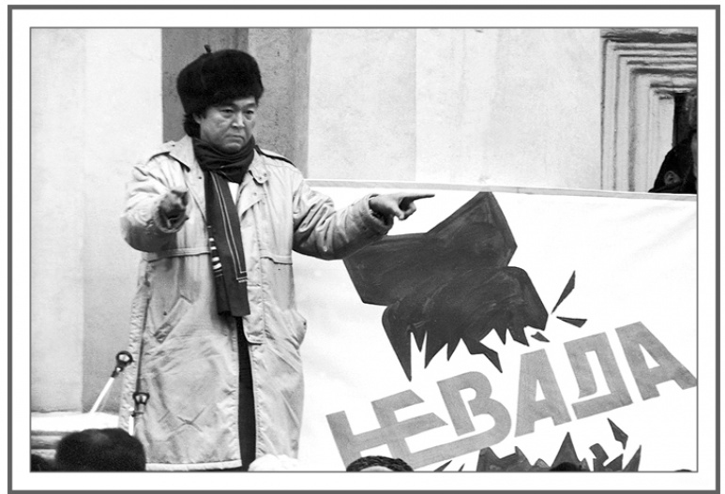
Поле дикое – в хлебное поле!
Время настало.
Если мир не тоскует –
И ты, Казахстан, не грусти.
Мир испытан тобой.
Казахстан, если можешь, прости.
И да здравствует запрещение испытаний.
- – Ребята, в знак солидарности с теми, кто пострадал от ядерных взрывов, с теми, кто борется, чтобы это никогда не повторилось, мы сделали бумажных журавликов. Давайте каждый из вас выпустит журавлика, загадав при этом желание.

- Итог урока:
- Меня радует, что вас не оставили равнодушными проблемы, о которых мы сегодня говорили. Мы, казахстанцы, причастны к общемировой проблеме ядерного оружия, и кому как не нам быть в рядах сторонников антиядерного движения, чтобы подобное не повторялось никогда.
